МИНИСТЕРСТВО НАУКИ И ВЫСШЕГО ОБРАЗОВАНИЯ РОССИЙСКОЙ ФЕДЕРАЦИИ
федеральное государственное бюджетное образовательное учреждение высшего образования
«УЛЬЯНОВСКИЙ ГОСУДАРСТВЕННЫЙ ТЕХНИЧЕСКИЙ УНИВЕРСИТЕТ»

Факультет ИСТ
Кафедра «Информационные системы»
Дисциплина «Программирование мобильных устройств»

КУРСОВОЙ ПРОЕКТ (РАБОТА)

Тема Разработка мобильного приложения ”Породы собак от А до Я” на Flutter для Android

Выполнил студент /Исаева А.И.
подпись инициалы, фамилия

Курс третий Группа ПИбд-32

Направление /специальность 09.03.04 «Программная инженерия»

Руководитель доцент, к.т.н. Филиппов А.А.
должность, ученая степень, ученое звание фамилия, имя, отчество

Дата сдачи:
« » 2024 г.

Дата защиты:
« » 2024 г. Оценка:

Ульяновск
2024 г.
МИНИСТЕРСТВО НАУКИ И ВЫСШЕГО ОБРАЗОВАНИЯ РОССИЙСКОЙ ФЕДЕРАЦИИ
федеральное государственное бюджетное образовательное учреждение высшего образования
«УЛЬЯНОВСКИЙ ГОСУДАРСТВЕННЫЙ ТЕХНИЧЕСКИЙ УНИВЕРСИТЕТ

Факультет ИСТ
Кафедра «Информационные системы»
Дисциплина «Программирование мобильных устройств»

ЗАДАНИЕ НА КУРСОВОЙ ПРОЕКТ (РАБОТУ)

Студенту ПИбд-32 Исаева А.И.
группа фамилия, инициалы
Тема работы «Разработка мобильного приложения ”Породы собак от А до Я” на Flutter для Android»
Срок сдачи законченной работы « » 2024 г.
Исходные данные к работе: описание задания по теме, утвержденной распоряжением деканата ФИСТ
Рекомендуемые источники: курс лекций по дисциплине «Программирование мобильных устройств», методические указания к лабораторным работам по дисциплине «Программирование мобильных устройств», интернет-источники.
Содержание пояснительной записки (перечень подлежащих разработке вопросов) Введение. Описание актуальности задачи.
Первая глава. Проектирование программной системы.
Вторая глава. Разработка программной системы.
Третья глава. Руководство пользователя.
Вывода.
Исходный код.
Перечень графического материала
ER-диаграмма.
Экраны приложения.

Руководитель доцент, к.т.н. /Филиппов А.А./
должность подпись инициалы, фамилия
« » 2024 г.

Студент /Исаева А.И./
подпись инициалы, фамилия

« » 2024 г.

МИНИСТЕРСТВО НАУКИ И ВЫСШЕГО ОБРАЗОВАНИЯ РОССИЙСКОЙ ФЕДЕРАЦИИ
федеральное государственное бюджетное образовательное учреждение высшего образования
«УЛЬЯНОВСКИЙ ГОСУДАРСТВЕННЫЙ ТЕХНИЧЕСКИЙ УНИВЕРСИТЕТ»

ОТЗЫВ
руководителя на курсовой проект (работу)

Студента Исаева Александра Ивановна
фамилия, имя и отчество
Факультет ИСТ группа ПИбд-32 курс третий Дисциплина «Программирование мобильных устройств»
Тема работы «Разработка мобильного приложения ”Породы собак от А до Я” на Flutter для Android»
Отмечаются следующие моменты: актуальность темы исследования; соответствие содержания и структуры курсовой работы ее теме; степень разработанности проблемы, наиболее интересно исследованные вопросы. Оценивается степень самостоятельности и инициативы студента; умение пользоваться различными источниками информации; уровень его теоретической подготовки; умение анализировать научные материалы, делать практические выводы; знание основных концепций, научной и специальной литературы по избранной теме. Содержится оценка проекта (работы) руководителем.

Руководитель доцент, к.т.н. /Филиппов А.А. /
должность, ученая степень, ученое звание подпись инициалы, фамилия
« » 2024г

Оглавление
Введение 2
Глава 1. Проектирование программной системы 5
Глава 1.1 Информационное обеспечение. Представить ER-диаграмму. Каждую сущность подробно описать на уровне атрибутов. Подробно описать связи между сущностями. 5
Глава 1.2 Интерфейс пользователя. Описать каждую экранную форму (представление), представить изображение экранной формы. Добавить схему навигационного графа приложения. 8
Глава 1.3 Архитектура приложения. Описать особенности архитектуры приложения, выделить слои и их функциональное назначение. 17
Глава 1.4 Программный интерфейс и функции серверной части. Описать особенности и структуру REST API. Описать основные функциональные возможности серверной части. Описать структуру DTO. 18
Глава 2. Разработка программной системы 19
Глава 2.1 Слои приложения. Описать основные пакеты, в которых представлены слои приложения. Добавить схему, которая демонстрирует взаимодействие между слоями. 19
Глава 2.2 Слой для работы с хранилищем. Описать основные классы и интерфейсы на уровне полей и методов. 22
Глава 2.3 Слой для реализации бизнес-логики. Описать основные классы и интерфейсы на уровне полей и методов. 32
Глава 2.4 Слой представления. Описать основные классы и интерфейсы на уровне полей и методов. 35
Глава 3 Руководство пользователя 36
Заключение 44
Приложение 47

Введение
В современном мире интерес к домашним животным, особенно к собакам, продолжает расти. Собаки становятся не только компаньонами, но и полноценными членами семьи. Однако выбор подходящей породы собаки может быть сложным процессом, требующим глубокого понимания особенностей, характеристик и потребностей различных пород. Многие люди сталкиваются с проблемой недостатка информации или её неточности при выборе собаки, что может привести к неправильному соответствию породы и образа жизни владельца. В этой связи создание онлайн-энциклопедии становится важным инструментом для тех, кто стремится сделать осознанный выбор.
Темой данной курсовой работы является разработка мобильного приложения «Породы собак от А до Я». Данное приложение призвано помочь пользователю в выборе домашнего питомца и быстром поиске информации об интересующей его породе.
Основной целью приложения является предоставление пользователям доступа к полной, структурированной и наглядной информации о различных породах собак.
Приложение направлено на следующую бизнес-цель:
Предоставление информации о каждой породе, включая особенности её характера, продолжительность жизни, происхождение, предназначение породы и изображение животного.

Глава 1. Проектирование программной системы

Глава 1.1 Информационное обеспечение. Представить ER-диаграмму. Каждую сущность подробно описать на уровне атрибутов. Подробно описать связи между сущностями.

ER-диаграмма
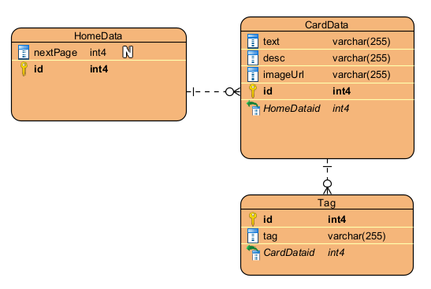
Рисунок 1.1 ER-диаграмма

Подробное описание каждой сущности:
- HomeData
  - nextPage. Тип: целое число. Номер следующей подгружаемой страницы.
  - id. Тип: уникальный ключ, целое число.
б) CardData
- text. Тип: строка. Название породы
- desc. Тип: строка. Описание породы
- tags. Тип: список строк (List<String>). Теги.
- imageUrl. Тип: строка. URL-адрес изображения.
- id. Тип: уникальный ключ, целое число. Идентификатор карточки.
- HomeDataid. Тип: внешний ключ.
в) Tag
- Id. Тип: уникальный ключ, целое число. Идентификатор тега.
- Tag. Тип: строка. Название тега
- CardDataid. Тип: внешний ключ.

Связь между сущностями:
HomeData – CardDate: Связь один-ко-многим.
CardDate – Tage: один-ко-многим.
Примечание: используемое API не поддерживает пагинацию.

Глава 1.2 Интерфейс пользователя. Описать каждую экранную форму (представление), представить изображение экранной формы. Добавить схему навигационного графа приложения.

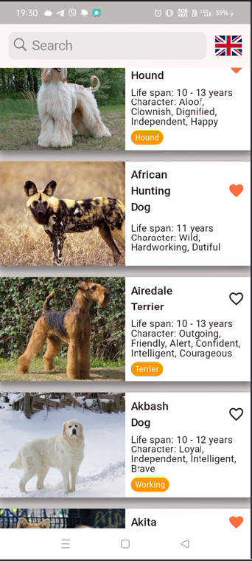
Рисунок 1.2.1 Главный экран
Страница со списком пород (изображение, название породы, описание и теги).
Пользователь может пролистать список, может нажать на карточку (переход на страницу детальной информации, рисунок 1.2.2), может сменить язык локализации (на выбор даны английский и русский), может использовать поиск.
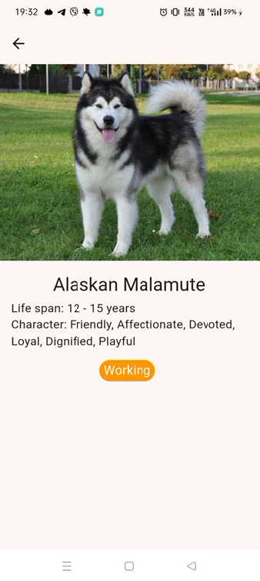

Рисунок 1.2.2 Страница с детальной информацией
Страница предоставляет краткую информацию о породе: продолжительность жизни, характер и предназначение породы.
В верхнем левом углу есть кнопка “назад”, чтобы вернуться обратно на окно 1.2.1.
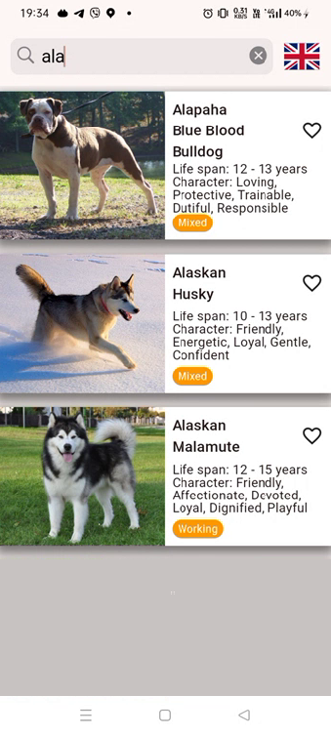
Рисунок 1.2.3 Поиск породы
Если на главном экране (рис. 1.2.1) кликнуть на поиск и ввести текст, то приложение выдаст ряд пород, в названиях которых содержится заданный текст.
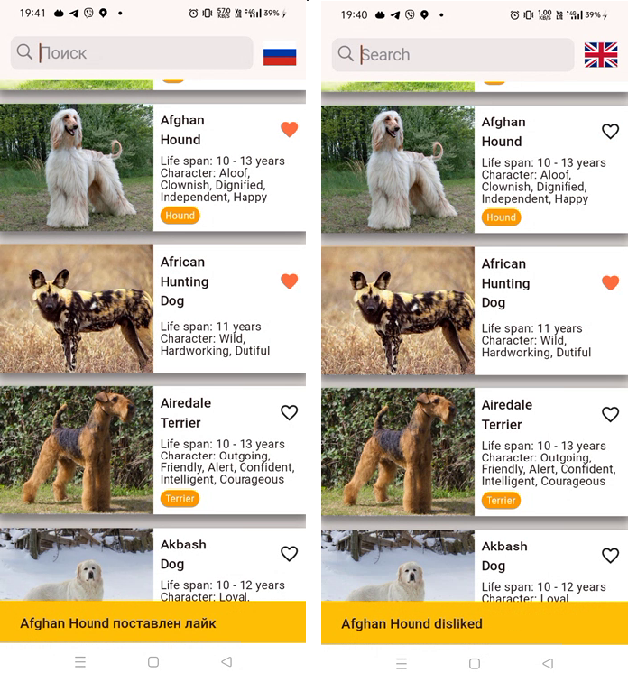
Рисунок 1.2.4 Локализация
При смене локализации меняется надпись в поисковой строке и уведомление о лайке.
Главный экран
Экран с информацией
о породе
Рисунок 1.2.5 Cхема навигационного графа приложения

Глава 1.3 Архитектура приложения. Описать особенности архитектуры приложения, выделить слои и их функциональное назначение.
Приложение построено на многослойной архитектуре с использованием паттерна BLoC (Business Logic Component) – архитектурного паттерна, который используется для разделения бизнес-логики от пользовательского интерфейса (UI) в приложении.
За счёт него в приложении достигается:
- разделение ответственности
- добавление новых функций без изменения существующего кода, простота разработки
- простота тестирования
Слои архитектуры и их функции:
- Слой представления (UI Layer):
Описание: Отвечает за отображение пользовательского интерфейса и взаимодействие с пользователем. Отображает элементы интерфейса (экраны, карточки, кнопки и т.д.).
Основные задачи:
- Отображение списка карточек.
- Реакция на действия пользователя.
- Навигация между экранами.
- Взаимодействие с другими слоями:
- Отправляет события в слой BLoC для обработки.
- Получает состояния и данные от слоя BLoC для обновления интерфейса.
- Слой бизнес-логики (BLoC Layer):
Описание: Отвечает за обработку бизнес-логики, управление состоянием приложения и взаимодействие между UI и данными. Реализуется с использованием паттерна BLoC. Содержит события, состояния и логику обработки событий.
Основные задачи:
- Запрос данных из слоя данных через репозитории.
- Фильтрация и преобразование данных.
- Обновление состояния UI.
- Управление лайками
- Управление локализацией
- Реализация механизма Debounce для уменьшения частоты запросов при поиске.
- Слой данных (Data Layer):
Описание: Отвечает за работу с внешним API. Состоит из репозитория (DogRepository), который управляют источниками данных (API). Предоставляет данные бизнес-логике через репозиторий.
Основные задачи:
- Запросы к API и получение данных о карточках пород.
- Сохранение локальных данных, таких как лайки и настройки, в SharedPreferences.
- Преобразование данных в объекты (DTO) для передачи в слой BLoC.
Слой данных в проекте состоит из 3 компонентов:
- Источник данных. Отвечает за взаимодействие с API. Реализует логику получения и сохранения данных.
- Репозиторий. Предоставляет единый интерфейс для работы с данными. Он объединяет логику получения и сохранения данных из API.
- Маппер. Отвечает за преобразование данных из одного формата в другой, что упрощает работу с данными и изолирует слой данных от
- Модели данных

Глава 1.4 Программный интерфейс и функции серверной части. Описать особенности и структуру REST API. Описать основные функциональные возможности серверной части. Описать структуру DTO.
Структура REST API:
- Эндпоинты: URI, которые определяют ресурсы: /v1/breeds/.
- Параметры запроса: используются для фильтрации, сортировки или пагинации данных: limit.
- Статусные коды: Используются для указания результата выполнения запроса (200 OK, 404 Not Found, 500 Internal Server Error).
- Методы: GET (получение данных)
API не поддерживает пагинацию.

Структура DTO:
- Класс BreedsDto
Cодержит список данных о породах собак.
Поле List<BreedDataDto>? – Список объектов BreedDataDto, содержащих данные о породах собак.
- Класс BreedDataDto
Cодержит данные о конкретной породе собаки.
Содержит поля:
1. name (String?)
- Тип данных: String? (опциональная строка).
- Описание: Содержит название породы собаки.
2. temperament (String?)
- Тип данных: String? (опциональная строка).
- Описание: темперамент породы собаки, перечисление особенностей через запятую.
3. breedGroup (String?)
- Тип данных: String? (опциональная строка).
- Описание: Указывает группу породы собаки.
4. lifeSpan (String?)
- Тип данных: String? (опциональная строка).
- Описание: Указывает продолжительность жизни породы собаки.
5. referenceImageId (String?)
- Тип данных: String? (опциональная строка).
- Описание: Содержит идентификатор изображения породы собаки.
6. id (int?)
- Тип данных: int? (опциональное целое число).
- Описание: Уникальный идентификатор породы собаки.

Глава 2. Разработка программной системы

Глава 2.1 Слои приложения. Описать основные пакеты, в которых представлены слои приложения. Добавить схему, которая демонстрирует взаимодействие между слоями.

  - Слои приложения
Описание основных пакетов:
- Основные зависимости для реализации функционала:
  - shared_preferences: используется для локального хранения данных, таких как лайки.
  - dio и pretty_dio_logger: для работы с REST API и логирования запросов.
  - json_annotation, json_serializable, build_runner: для автоматической сериализации и десериализации данных (например, DTO).
  - flutter_bloc, equatable: для управления состояниями и событийной логики.
  - intl и flutter_localizations: для реализации локализации.
- Иконки и стилизация:
  - flutter_launcher_icons: замена стандартной иконки приложения на кастомную (assets/icon.png).
- UI и графические элементы:
  - flutter_svg: для работы с SVG-графикой, поддерживающей отображение изображений в формате SVG.
- Навигация между слоями:
  - Используются методы разделения интерфейсов (DTO, репозитории) и структуры BLoC для инкапсуляции логики и связывания UI с данными.
Взаимодействие между слоями:
- Пользователь вводит запрос в поисковую строку и нажимает кнопку поиска.
- UI отправляет событие в BLoC, которое обрабатывается бизнес-логикой.
- BLoC вызывает репозиторий, который отправляет запрос через dio к REST API.
- API возвращает данные в формате JSON.
- DTO преобразует JSON в объект, который репозиторий возвращает в BLoC.
- BLoC обновляет состояние, и данные передаются обратно в UI для отображения.
API
UI
BLoC
Рис 2.1.1 Схема взаимодействия между слоями

Основные классы и интерфейсы, работающие с хранилищем:
- Интерфейс: ApiInterface
  - определяет контракт для работы с API в приложении
  - Методы:
    - Future<HomeData?> loadData({OnErrorCallback? OnError}); Определяет метод для загрузки данных. Реализация этого метода обязана возвращать доменную модель HomeData.
- Основной репозиторий: BreedRepository
  - Репозиторий реализует интерфейс ApiInterface и отвечает за получение данных из API. Основные элементы:
  - Поля:
    - _dio: объект Dio для отправки HTTP-запросов.
    - _baseUrl: базовый URL API (https://api.jikan.moe).
  - Методы:
    - loadData:
      - Получает данные из API на основе переданных параметров и преобразует их в доменную модель HomeData.
  - Параметры:
    - onError: коллбек для обработки ошибок.
    - q: строка поиска.
    - page: номер страницы.
    - pageSize: количество элементов на странице.
  - Возвращаемое значение:
    - Экземпляр HomeData или null в случае ошибки.
- Типы данных и доменные модели:
  - CardData:
    - Модель данных для отображения карточек пород:
      - text: название.
      - desc:описание.
      - tags:теги
      - imageUrl: ссылка на изображение.
      - id: уникальный идентификатор.
  - HomeData:
    - Модель для главной страницы:
      - data: список объектов CardData.
      - nextPage: номер следующей страницы.
- Мапперы (Extensions):
  - Мапперы отвечают за преобразование DTO (Data Transfer Objects) в доменные модели (Domain Models). Они инкапсулируют логику преобразования и позволяют разделить данные, полученные из API, от внутренних структур приложения.
  - Методы:
    - BreedDataDto.toDomain:
      - Преобразует объект BreedDataDto в CardData:
    - BreedsDto.toDomain:
      - Преобразует объект BreedsDto в HomeData:

  - Слой для реализации бизнес-логики
Слой бизнес-логики (BLoC) отвечает за управление состоянием и реализацией бизнес-логики приложения. Он изолирует пользовательский интерфейс от взаимодействия с данными, что позволяет работать с репозиториями, обрабатывать информацию и передавать её в интерфейс.
Основные компоненты слоя бизнес-логики:
- BLoC (Business Logic Component):
Этот компонент управляет событиями и состояниями приложения. Наследуются от Bloc<Event, State>.
- Events (События):
События представляют собой действия пользователя или изменения, которые необходимо обработать. .
- States (Состояния):
Состояния определяют текущий статус приложения, который передается в пользовательский интерфейс. Наследуются от Equatable.
Содержат get props, необходимый для сравнения объектов.
Основные «блоки»:
- HomeBloc:
Класс, который отвечает за отображение главной страницы приложения
  - HomeBloc:
    - Методы:
      - _onLoadData(HomeLoadDataEvent event, Emitter<HomeState> emit)
        - Обрабатывает событие HomeLoadDataEvent, загружая данные из репозитория.
    - Поля:
      - repo
        - Хранит BreedRepository
  - HomeEvent
    - HomeLoadDataEvent
      - Поля:
        - Search
          - Строка запроса для поиска по названию
  - HomeState
    - Методы
      - HomeState copyWith({HomeData? data, bool? isLoading, bool? isPaginationLoading, String? error})
        - Обновляет необходимые поля
    - Поля
      - Data
        - Хранит в себе HomeData
      - isLoading
        - Флаг, показывающий грузятся ли сейчас данные из API
- LikeBloc:
  - LikeBloc:
    - Методы
      - _onLoadLikes(LoadLikesEvent event, Emitter<LikeState> emit)
        - Обрабатывает событие LoadLikesEvent, подгружая из SharedPreferences информацию о том, какие породы были отмечены как понравившиеся.
      - _onChangeLike(ChangeLikeEvent event, Emitter<LikeState> emit)
        - Обрабатывает событие ChangeLikeEvent, которое ставит/убирает лайк с породы.
  - LikeEvent
Все события наследованы от абстрактного класса LikeEvent
    - LoadLikesEvent
      - Методы и поля отсутствуют
    - ChangeLikeEvent
      - Поля
        - Id Идентификатор породы, которому нужно поставить/убрать лайк.
  - LikeState
    - Поля:
      - List<String>? likedIds
        - Список идентификаторов пород, которые понравилась
- LocaleBloc
  - LocaleBloc
    - Метод:
      - _onChangeLocale(ChangeLocaleEvent event, Emitter<LocaleState> emit)
        - Обрабатывает событие ChangeLocaleEvent, заменяющий текущую локализацию на следующую из существующих. (В приложении присутствует английская и русская)
  - LocaleEvent
    - ChangeLocaleEvent
      - Не содержит методов и полей
  - LocaleState
    - Поля
      - Locale currentLocale
        - Текущая локализация
  - Слой представления
- Основные классы и интерфейсы:
  - _Card (StatelessWidget)
    - Элемент списка карточек
    - Поля:
      - Text
        - Название породы
        - Строка
      - Desc
        - Описание породы
        - Строка
      - ImageUrl
        - Ссылка на изображение
        - Строка
      - Tags
        - Список тегов
        - Лист строк
      - onLike
        - Обработчик лайков
        - Callback
      - onTap
        - Обработчик нажатия (открытия карточки)
        - Callback
      - Id
        - Идентификатор
        - Строка
      - IsLiked
        - Статус лайка
        - Bool
    - Методы:
      - build(BuildContext context)
        - Создает визуальное отображение карточки.
  - SvgObjects
    - Класс, кэширующий SVG-изображения
      - Метод:
        - Init()
          - Загружает SVG в кэш.
  - SvgRu и SvgUK
    - Наследники SvgObjects
      - Метод:
        - build(BuildContext context)
          - Создает визуальное отображение конкретного SVG изображения
  - Body (StatefulWidget)
    - Класс отображения основной части главного экрана.
  - _BodyState
    - Класс отображающий основную часть главного экрана. Является наследником от State(Body)
    - Поля:
      - searchController
        - Контроллер, ответственный за изменение текста в строке поиска.
      - scrollController
        - Контроллер, ответственный за пролистывание карточек на главном экране

    - Методы:
      - initState()
        - Инициализирует SVG изображения
        - Загружает данные для первой загрузки.
        - Добавляет контроллеру метод, который он будет вызывать
      - _onNextPageListener()
        - Подгружает новые карточки при пролистывании до конца списка карточек.
      - _dispose
        - Очищает ресурсы при удалении данного экрана из дерева виджетов.
      - _navToDetails(BuildContext context, CardData data)
        - Открывает карточку, на которую нажали
      - _onLike(String? id, String title, bool isLiked)
        - Вызывает событие ChangeLikeEvent
      - _showLiked(BuildContext context, String title, bool isLiked)
        - Показывает уведомление снизу (Снекбар) о поставленном/убранном лайке.
      - _onRefresh()
        - Обновляет страницу
  - MyHomePage (StatefulWidget)
    - Класс отображения главной страницы

  - _MyHomePageState
    - Основной класс отображения главной страницы. Является наследником State<MyHomePage>
    - Методы:
      - InitState()
        - Создает при первом запуске приветственное сообщение
      - build(BuildContext context)
        - Создает отображение главной страницы и вызывает Body

  - MyApp (StatelessWidget)
    - Главный класс для отображения главной страницы
    - Метод:
      - build(BuildContext context) - создает главную страницу

Глава 3. Руководство пользователя
Приложение будет полезно для людей, интересующихся породами собак. Это полезно для тех, кто планирует завести собаку или просто интересуется темой.
Что может приложение:
- быстро найти информацию о различных породах
- добавлять породы в избранное
- просматривать детальную информацию о каждой породе.
Функции приложения:
- Поиск породы по названию : помогает быстро найти определенную породу.
- Просмотр информации о породе: позволяет узнать ключевую информацию о нужной породе
- Детальная информация о породе: позволяет более подробно узнать о породе
- Смена языка интерфейса: позволяет использовать пользователям как русским, так и иностранным
- Автоматическая подгрузка данных: удобный способ просмотра новых породпо мере прокрутки списка.
Приложение разработано с простым и интуитивно понятным интерфейсом, что делает его доступным для пользователей любого уровня.
Приложение использует собственную иконку. При отсутствии подключения к интернету приложение не сможет подгрузить данные.
Приложение отличается современным и интуитивно понятным дизайном интерфейса, который делает взаимодействие с ним максимально удобным. Главный экран представляет собой динамический список пород собак, где каждая карточка содержит яркое изображение и основные характеристики. Это позволяет пользователю быстро оценить внешний вид породы и её особенности, не открывая дополнительных страниц.
Приложение построено на современной архитектуре, которая обеспечивает высокую производительность и масштабируемость.
Целевая аудитория приложения включает широкий круг пользователей, которые интересуются породами собак и их характеристиками. Вот основные группы целевой аудитории:
Как приложение может быть полезным для целевой аудитории
- Для любителей собак: Приложение предоставляет подробную информацию о породах, что помогает выбрать подходящую собаку.
- Для школ и учебных заведений: Приложение может быть использовано как дополнительный учебный материал и материал для викторин.
- Для родителей и детей: Интерактивный и удобный интерфейс делает приложение доступным для детей и их родителей.
- Для энтузиастов собачьих выставок: Информация о породах помогает лучше подготовиться к выставкам.
- Для потенциальных владельцев собак: Приложение помогает сделать осознанный выбор породы собаки.

Основные экраны приложения:
  - Главный экран
После запуска приложения пользователь попадает на главный экран. На этом экране подгружаются новые элементы, такие как список пород собак, что позволяет пользователю сразу начать работу с приложением.
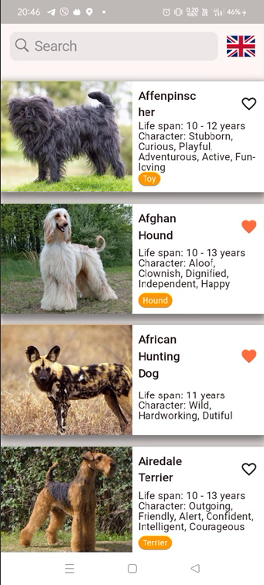
Рисунок 3.1.1. – Главная страница
- После запуска приложения вы попадаете на главный экран, на который подгружаются новые элементы.
- В приложении бесконечный скролл, пользователь может листать элементы по вертикали. Форма для элемента автоматически масштабируется под количество текста. Приложение поддерживает бесконечную прокрутку по вертикали, что делает его удобным для просмотра большого количества данных. Пользователь может листать элементы вниз, и данные будут загружаться постепенно. Это особенно полезно для экономии интернет-трафика, так как изображения загружаются только по мере необходимости, а не все сразу. Это делает загрузку быстрой и экономичной, особенно для пользователей с ограниченным доступом к интернету.
- На экране отображаются основные данные, такие как список пород собак. На главном экране сделан акцент на изображении животного, чтобы пользователь мог не открывая страницы дополнительной информации увидеть изображение породы. Это позволяет быстро оценить, нравится ли пользователю данная порода, не открывая страницу с дополнительной информацией. Также он может увидеть её основные характеристики, такие как продолжительность жизни, темперамент и тег – сфера, для которой предназначена порода и к которой она больше всего подходит.
- Для каждой породы указывается продолжительность жизни в формате "Life span: X-Y years" (например, "Life span:10-12 years"), характер (например, "Breed:Stubborn , Curious, Playful, Adventurous, Active, Fun-loving"), иконку "лайк" в виде сердца для добавления в избранное, а также группа породы (например, "Hound", "Terrier") в качестве тега. Это удобно для тех, кто хочет сохранить интересные породы для дальнейшего просмотра.
- Форма для каждого элемента автоматически масштабируется под количество текста, что обеспечивает удобство просмотра. Это означает, что независимо от длины текста, элементы будут выглядеть аккуратно и не будут выходить за пределы своей области.
- Кроме того, для каждой породы указывается группа породы (например, "Hound", "Terrier") в качестве тега. Это помогает пользователю быстро понять, к какой категории относится порода.
- Теги выделяются отдельным элементом интерфейса, чтобы привлечь к себе внимание пользователя. С помощью тега пользователь ориентируется на предназначение породы. Это очень важная информация, поэтому она выделена отдельно от всей остальной информации о породе.
а) Поиск
Поиск позволяет быстро находить нужные породы по названию.
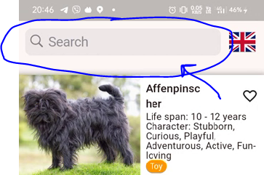
Рисунок 3.1.2. – Поиск

  - Поисковая строка. Поисковая строка расположена в верхней части экрана приложения и используется для ввода запроса и поиска пород собак по названию или ключевым словам. Это особенно полезно, если пользователь ищет конкретную породу или хочет отфильтровать список.
  - Ввод запроса. Пользователь может выбрать поисковую строку, чтобы активировать её, и ввести название породы собаки или часть названия. Например, если пользователь ищет "American Eskimo Dog", он может ввести "Eskimo", и приложение автоматически подгрузит подходящие записи.
  - Результаты поиска. После отправки запроса приложение автоматически подгрузит подходящие записи и отобразит их в списке ниже поисковой строки. Записи, которые не соответствуют запросу, не будут отображаться на экране, что делает поиск более удобным и быстрым.
  - Очистка поля поиска. Если пользователь откроет страницу с детальной информацией о породе, то запрос автоматически сбросится, и при возвращении на главный экран будут отображаться все записи. Это позволяет избежать путаницы и упрощает навигацию.

б) Просмотр деталей
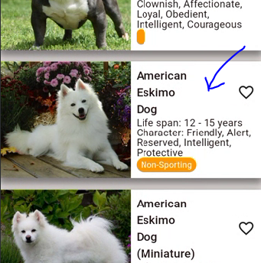
Рисунок 3.1.3. – Как открыть отдельную страницу с породой

- Выбор элемента. Пользователь может нажать на любую часть элемента списка (картинку, текст), чтобы открыть детальную информацию о породе. Это позволяет увидеть более подробные данные, такие как изображение, название породы, продолжительность жизни, темперамент и группа породы.
в) Лайки
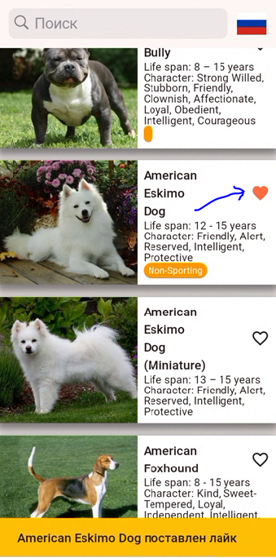
Рисунок 3.1.4. – Как поставить лайк
- Добавление лайка: Если вам нравится эта порода собаки и вы хотите отметить её, нажмите на иконку "сердце" рядом с элементом.
- Внизу экрана отобразится уведомление, что выбранной записи поставлен лайк.
- Лайки сохраняются даже при закрытии приложения, что позволяет пользователю вернуться к ним позже.
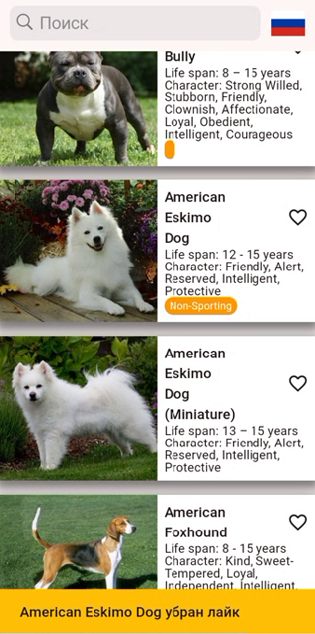
Рисунок 3.1.5. – Как убрать лайк
- Убрать лайк: нажмите на «сердце» повторно
Если пользователь передумал, он может нажать на "сердце" повторно, чтобы убрать лайк. Внизу экрана отобразится уведомление, что лайк убран. На количество лайков ограничений нет, что делает эту функцию гибкой и удобной.
г) Настройки приложения
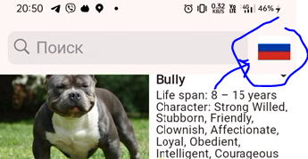
Рисунок 3.1.6. – Как поменять язык
- Приложение поддерживает два вида локализации: английскую и русскую.
- Выберите предпочитаемый язык, кликнув на иконку с флагом. После выбора языка интерфейс приложения автоматически поменяется.
- Это удобно для пользователей, которые предпочитают использовать приложение на родном языке
- При смене языка меняются следующие элементы:
  - Надпись-подсказка в окне поиска.
  - Текст уведомлений при лайке и при отмене лайка
2. Экран с детальной информацией
На экране с детальной информацией представлена основная информация о породе собаки. Этот экран открывается, когда пользователь нажимает на элемент списка на главном экране.
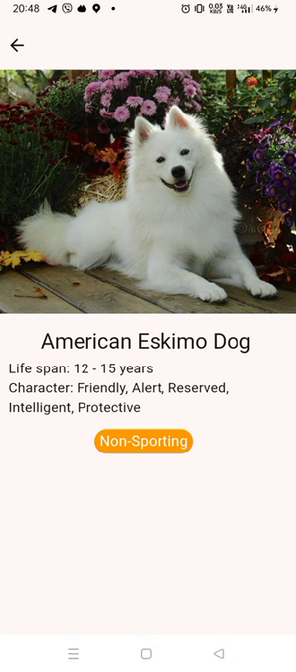
Рисунок 3.1.7. – Как открыть породу на отдельной странице
а) Информация: На экране деталей отображаются такие данные, как:
  - Изображение: Большое изображение породы собаки.
  - Название породы: Например, "American Eskimo Dog".
  - Продолжительность жизни: Например, "Life span:12-15 years".
  - Темперамент: Например, "Breed:Friendly , Alert, Reserved, Intelligent, Protective".
  - Группа породы: Например, "Non-Sporting".
  - Группа породы: "Non-Sporting".
- Изображение масштабируется по ширине экрана. Страница будет удобочитаема на любом мобильном устройстве с любым расширением экрана.

Выводы
Мы научились разрабатывать мобильные приложения с использованием Flutter, применять паттерн BLoC для управления состоянием, работать с REST API, реализовывать поиск с Debounce, добавлять локализацию и использовать SharedPreferences для хранения данных.
Приложение, разработанное в рамках курсовой, может быть полезным для людей, интересующихся информацией о породах собак, и его можно дополнить новыми функциями, такими как фильтрация, сортировка данных или интеграция с социальными сетями. Например, реализация дополнительных фильтров и сортировок (например, по продолжительности жизни, темпераменту или группе породы), чтобы улучшить пользовательский опыт. Или добавление возможности оставлять комментарии и отзывы о породах, чтобы пользователи могли обмениваться опытом и рекомендациями.
Целевая аудитория включает любителей собак, зоологов и тех, кто ищет информацию о конкретных породах.
Курсовая работа предоставила ценный опыт в разработке мобильных приложений с использованием Flutter и Dart, а также в работе с REST API, паттерном BLoC, локализацией и хранением данных. Эти навыки полезны для создания кроссплатформенных приложений, что открывает широкие возможности для карьерного роста и реализации собственных проектов.
Например, мы научились оптимизировать производительность. Учитывая ошибки, связанные с загрузкой больших объемов данных, была реализована постепенная загрузка данных и кэширование, что улучшило производительность приложения. Также разобрали основные элементы пользовательского мобильного интерфейса.
Полученный опыт можно применить не только в сфере мобильных разработок, но и при дизайне приложения, программировании пользовательского интерфейса, настройке архитектуры.

Список литературы
- Проект «Породы собак от А до Я». [Электронный ресурс] // Гит УлГТУ : [сайт]. — URL: https://git.is.ulstu.ru/dex_moth/PIbd-32_Isaeva_A.I._PMU.
- Савельев Я. К. Flutter с нуля [Электронный ресурс] // Youtube : [сайт]. — URL: https://youtube.com/playlist?list=PLEcfA4KuxR5bGM5LCzcBDkOrOX0dBZ4HN&si=0QUax8D_-GNiZCip
- Онлайн компилятор Dart / [Электронный ресурс] // DartPad : [сайт]. — URL: https://dartpad.dev/
- Разделение бизнес-логики и UI во Flutter с помощью BLoC-архитектуры .Иностудио / [Электронный ресурс] //: [сайт]. – URL: https://inostudio.com/blog/articles-develop/razdelenie-biznes-logiki-i-ui-vo-flutter-s-pomoshchyu-bloc-arkhitektury/
- Проектируем flutter-приложение «чистым» способом используя bloc. / [Электронный ресурс] //: [сайт]. – URL: https://habr.com/ru/articles/733960/

Приложение

Листинг кода

import 'dart:io';
import 'package:flutter/material.dart';
import 'package:flutter_bloc/flutter_bloc.dart';
import 'package:wiki_dog_breeds/components/locale/l10n/app_locale.dart';
import 'package:wiki_dog_breeds/presentation/home_page/bloc/bloc.dart';
import 'package:wiki_dog_breeds/presentation/home_page/home_page.dart';
import 'package:wiki_dog_breeds/presentation/like_bloc/lice_bloc.dart';
import 'package:wiki_dog_breeds/presentation/locale_bloc/locale_bloc.dart';
import 'package:wiki_dog_breeds/presentation/locale_bloc/locale_state.dart';
import 'package:wiki_dog_breeds/repositories/dog_repository.dart';
void main() {
runApp(const MyApp());
}
class MyApp extends StatelessWidget {
const MyApp({super.key});
// This widget is the root of your application.
@override
Widget build(BuildContext context) {
return BlocProvider<LocaleBloc>(
lazy: false,
create: (context) => LocaleBloc(Locale(Platform.localeName)),
child: BlocBuilder<LocaleBloc, LocaleState>(
builder: (context, state) {
return MaterialApp(
title: 'Flutter Demo',
locale: state.currentLocale,
localizationsDelegates: AppLocale.localizationsDelegates,
supportedLocales: AppLocale.supportedLocales,
debugShowCheckedModeBanner: false,
theme: ThemeData(
colorScheme: ColorScheme.fromSeed(seedColor: Colors.deepOrange),
useMaterial3: true,
),
home: RepositoryProvider<DogRepository>(
lazy: true,
create: (_) => DogRepository(),
child: BlocProvider<LikeBloc>(
lazy: false,
create: (context) => LikeBloc(),
child: BlocProvider<HomeBloc>(
lazy: false,
create: (context) => HomeBloc(context.read<DogRepository>()),
child: const MyHomePage(),
),
),
),
);
},
),
);
}
}
import 'package:wiki_dog_breeds/domain/models/card.dart';
import 'package:wiki_dog_breeds/domain/models/home.dart';
typedef OnErrorCallback = void Function(String? error);
abstract class ApiInterface {
Future<HomeData?> loadData({OnErrorCallback? onError});
}
import 'package:dio/dio.dart';
import 'package:pretty_dio_logger/pretty_dio_logger.dart';
import 'package:wiki_dog_breeds/data/dtos/breeds_dto.dart';
import 'package:wiki_dog_breeds/data/mappers/breeds_mapper.dart';
import 'package:wiki_dog_breeds/domain/models/card.dart';
import 'package:wiki_dog_breeds/domain/models/home.dart';
import 'package:wiki_dog_breeds/repositories/api_interface.dart';
class DogRepository extends ApiInterface {
static final Dio _dio = Dio()
..interceptors.add(PrettyDioLogger(
requestHeader: true,
requestBody: true,
));
static const String _baseUrl = 'https://api.thedogapi.com';
@override
Future<HomeData?> loadData({String? q, OnErrorCallback? onError, int offset = 0}) async {
try {
const String url = '$_baseUrl/v1/breeds';
final Response<dynamic> response = await _dio.get<dynamic>(
url,
queryParameters: {
'name': q,
'offset': offset,
},
);
final BreedsDto dto = BreedsDto.fromJson(response.data as List<dynamic>);
final HomeData data = dto.toDomain();
return data;
} on DioException catch (e) {
onError?.call(e.error?.toString());
return null;
}
}
}
import 'package:wiki_dog_breeds/domain/models/card.dart';
import 'package:wiki_dog_breeds/domain/models/home.dart';
import 'package:wiki_dog_breeds/repositories/api_interface.dart';
class MockRepository extends ApiInterface {
@override
Future<HomeData?> loadData({OnErrorCallback? onError}) async {
return HomeData(data: [
CardData(
text: 'Немецкая овчарка',
desc: 'Отличные охранники и бойцы, уверенные, выносливые',
tags: ['крупные', 'служебные'],
isTop: true,
imageUrl: 'https://i.pinimg.com/originals/37/a2/9a/37a29a34b248ff86d15c5d1aca9a13e0.jpg',
id: '1'),
CardData(
text: 'Хаски',
desc: 'Очень дружелюбные и ласковые, отличные компаньоны',
tags: ['крупные', 'пастушьи', 'компаньоны'],
isTop: false,
imageUrl: 'https://i.pinimg.com/736x/56/c4/f0/56c4f08522549ed68e6782a4461810fc.jpg',
id: '2'),
CardData(
text: 'Доберман',
desc: 'Умные, преданные, с молниеносной реакцией и чувством собственного достоинства',
tags: ['крупные', 'бойцовые'],
isTop: true,
imageUrl: 'https://i.pinimg.com/736x/46/05/4f/46054f5a232d2be0704e5bf2c92c073a.jpg',
id: '3'),
CardData(
text: 'Колли',
desc: 'Общительные, интеллигентные, неагрессивные, сильно привязываются',
tags: ['крупные', 'компаньоны'],
isTop: false,
imageUrl: 'https://i.pinimg.com/originals/b4/9a/59/b49a59cd65b1315bf207896e7022ff96.jpg',
id: '4'),
CardData(
text: 'Корги',
desc: 'Жизнерадостные, активные, социальные, обучаемые, ',
tags: ['маленькие', 'декоративные'],
isTop: true,
imageUrl:
'https://avatars.mds.yandex.net/i?id=0d1565e44373e7be60d235ebfe642396_l-4776319-images-thumbs&n=13',
id: '5'),
]);
}
}
import 'package:flutter/material.dart';
import 'package:flutter_svg/flutter_svg.dart';
import 'package:wiki_dog_breeds/components/resources.g.dart';
abstract class SvgObjects {
static void init() {
final pics = <String> {
R.ASSETS_SVG_RU_SVG,
R.ASSETS_SVG_UK_SVG,
};
for (final String p in pics) {
final loader = SvgAssetLoader(p);
svg.cache.putIfAbsent(loader.cacheKey(null), () => loader.loadBytes(null));
}
}
}
class SvgRu extends StatelessWidget {
const SvgRu({super.key});
@override
Widget build(BuildContext context) {
return SvgPicture.asset(R.ASSETS_SVG_RU_SVG);
}
}
class SvgUk extends StatelessWidget {
const SvgUk({super.key});
@override
Widget build(BuildContext context) {
return SvgPicture.asset(R.ASSETS_SVG_UK_SVG);
}
}
import 'package:flutter/material.dart';
import 'package:wiki_dog_breeds/domain/models/card.dart';
class DetailsPage extends StatelessWidget {
final CardData data;
const DetailsPage(this.data, {super.key});
@override
Widget build(BuildContext context) {
return Scaffold(
appBar: AppBar(),
body: SingleChildScrollView(
child: Column(
crossAxisAlignment: CrossAxisAlignment.start,
children: [
Padding(
padding: const EdgeInsets.only(bottom: 16.0),
child: Image.network(data.imageUrl),
),
Padding(
padding: const EdgeInsets.only(left: 18, right: 18, top: 0),
child: Column(
children: [
Padding(
padding: const EdgeInsets.only(bottom: 5.0),
child: Text(
data.text,
style: Theme.of(context).textTheme.titleLarge,
),
),
Padding(
padding: const EdgeInsets.only(bottom: 14.0),
child: Text(
data.desc,
style: Theme.of(context).textTheme.bodyMedium,
),
),
Wrap(
spacing: 2.0,
runSpacing: 3.0,
children: data.tags.map((e) => _buildTag(e)).toList(),
)
],
),
),
],
),
),
);
}
Widget _buildTag(String tag) {
return Container(
margin: const EdgeInsets.only(right: 5.0),
padding: const EdgeInsets.symmetric(horizontal: 6.0, vertical: 2.0),
decoration: BoxDecoration(
color: Colors.orange,
borderRadius: BorderRadius.circular(16.0),
),
child: Text(
tag,
style: TextStyle(
color: Colors.white,
fontSize: 15.0,
),
),
);
}
}
part of 'home_page.dart';
typedef OnLikeCallback = void Function(String? id, String title, bool isLiked)?;
class _Card extends StatelessWidget {
final String text;
final String desc;
final List<String> tages;
final bool isTop;
final String imageUrl;
final OnLikeCallback onLike;
final VoidCallback? onTap;
final String? id;
final bool isLiked;
const _Card(
this.text,
this.desc,
this.tages,
this.isTop,
this.imageUrl, {
this.onLike,
this.onTap,
this.id,
this.isLiked = false,
});
factory _Card.fromData(
CardData data, {
OnLikeCallback onLike,
VoidCallback? onTap,
bool isLiked = false,
}) =>
_Card(
data.text,
data.desc,
data.tags,
data.isTop,
data.imageUrl,
onLike: onLike,
onTap: onTap,
isLiked: isLiked,
id: data.id,
);
@override
Widget build(BuildContext context) {
return GestureDetector(
onTap: onTap,
child: IntrinsicHeight(
child: Container(
margin: const EdgeInsets.only(top: 16),
constraints: const BoxConstraints(minHeight: 150),
decoration: BoxDecoration(color: Colors.white, boxShadow: [
BoxShadow(
color: Colors.black26.withOpacity(0.5),
offset: const Offset(0, 5),
blurRadius: 8,
spreadRadius: 4)
]),
child: IntrinsicHeight(
child: Row(
mainAxisAlignment: MainAxisAlignment.spaceBetween,
children: [
Flexible(
child: ClipRRect(
child: SizedBox(
height: double.infinity,
width: 400,
child: Stack(children: [
Positioned.fill(
child: Image.network(
imageUrl,
fit: BoxFit.cover,
errorBuilder: (_, __, ___) => const Placeholder(),
),
),
Align(
alignment: Alignment.bottomLeft,
child: isTop
? Container(
decoration: const BoxDecoration(
color: Colors.deepOrange,
borderRadius:
BorderRadius.only(topRight: Radius.elliptical(20, 60))),
padding: const EdgeInsets.fromLTRB(8, 2, 8, 2),
child: Text(
context.locale.top,
style: Theme.of(context)
.textTheme
.bodyLarge
?.copyWith(color: Colors.white),
),
)
: null,
)
]),
),
)),
Expanded(
child: Padding(
padding: const EdgeInsets.all(8.0),
child: Column(
crossAxisAlignment: CrossAxisAlignment.start,
mainAxisAlignment: MainAxisAlignment.spaceBetween,
children: [
Row(
mainAxisAlignment: MainAxisAlignment.spaceBetween,
children: [
Expanded(
child: Text(
// заголовок
text,
style: Theme.of(context).textTheme.titleSmall),
),
Flexible(
child: GestureDetector(
onTap: () => onLike?.call(id, text, isLiked),
child: AnimatedSwitcher(
duration: const Duration(milliseconds: 200),
child: isLiked
? const Icon(
Icons.favorite,
color: Colors.deepOrangeAccent,
key: ValueKey<int>(0),
)
: const Icon(
Icons.favorite_border,
key: ValueKey<int>(1),
)),
),
),
],
),
Text(
// описание
desc,
style: TextStyle(fontSize: 12.0, height: 0.99),
//style: Theme.of(context).textTheme.bodySmall,
),
Wrap(
spacing: 2.0,
runSpacing: 3.0,
children: tages.map((e) => _buildTag(e)).toList(),
)
],
),
),
),
],
),
),
),
),
);
}
Widget _buildTag(String tag) {
return Container(
margin: const EdgeInsets.only(right: 5.0),
padding: const EdgeInsets.symmetric(horizontal: 6.0, vertical: 2.0),
decoration: BoxDecoration(
color: Colors.orange,
borderRadius: BorderRadius.circular(16.0),
),
child: Text(
tag,
style: TextStyle(
color: Colors.white,
fontSize: 10.0,
),
),
);
}
}
import "package:flutter/cupertino.dart";
import "package:flutter/material.dart";
import "package:flutter_bloc/flutter_bloc.dart";
import "package:wiki_dog_breeds/components/extensions/context_x.dart";
import "package:wiki_dog_breeds/components/utils/debounce.dart";
import "package:wiki_dog_breeds/domain/models/card.dart";
import "package:wiki_dog_breeds/presentation/common/svg_objects.dart";
import "package:wiki_dog_breeds/presentation/details_page/details_page.dart";
import "package:wiki_dog_breeds/presentation/home_page/bloc/bloc.dart";
import "package:wiki_dog_breeds/presentation/home_page/bloc/events.dart";
import "package:wiki_dog_breeds/presentation/home_page/bloc/state.dart";
import "package:wiki_dog_breeds/presentation/like_bloc/lice_bloc.dart";
import "package:wiki_dog_breeds/presentation/like_bloc/like_event.dart";
import "package:wiki_dog_breeds/presentation/like_bloc/like_state.dart";
import "package:wiki_dog_breeds/presentation/locale_bloc/locale_bloc.dart";
import "package:wiki_dog_breeds/presentation/locale_bloc/locale_events.dart";
import "package:wiki_dog_breeds/presentation/locale_bloc/locale_state.dart";
part 'card.dart';
class MyHomePage extends StatefulWidget {
const MyHomePage({super.key});
@override
State<MyHomePage> createState() => _MyHomePageState();
}
class _MyHomePageState extends State<MyHomePage> {
@override
Widget build(BuildContext context) {
return const Scaffold(body: _Body());
}
}
class _Body extends StatefulWidget {
const _Body();
@override
State<_Body> createState() => _BodyState();
}
class _BodyState extends State<_Body> {
final searchController = TextEditingController();
final scrollController = ScrollController();
@override
void initState() {
super.initState();
// сразу загружать флаги локализации
SvgObjects.init();
WidgetsBinding.instance.addPostFrameCallback((_) {
context.read<HomeBloc>().add(const HomeLoadDataEvent());
context.read<LikeBloc>().add(const LoadLikesEvent());
});
scrollController.addListener(_onNextPageListener);
}
void _onNextPageListener() {
if (scrollController.offset > scrollController.position.maxScrollExtent) {
final bloc = context.read<HomeBloc>();
if (!bloc.state.isPaginationLoading) {
bloc.add(HomeLoadDataEvent(
search: searchController.text,
nextPage: bloc.state.data?.nextPage,
));
}
}
}
@override
void dispose() {
searchController.dispose();
scrollController.dispose();
super.dispose();
}
Future<void> _onRefresh() {
context.read<HomeBloc>().add(HomeLoadDataEvent(search: searchController.text));
return Future.value(null);
}
@override
Widget build(BuildContext context) {
return Padding(
padding: EdgeInsets.only(top: MediaQuery.of(context).padding.top),
child: Column(
children: [
Row(
children: [
Expanded(
flex: 4,
child: Padding(
padding: const EdgeInsets.all(12),
child: CupertinoSearchTextField(
controller: searchController,
placeholder: context.locale.search,
onChanged: (search) {
Debounce.run(
() => context.read<HomeBloc>().add(HomeLoadDataEvent(search: search)));
},
),
),
),
GestureDetector(
onTap: () => context.read<LocaleBloc>().add(const ChangeLocaleEvent()),
child: SizedBox.square(
dimension: 50,
child: Padding(
padding: const EdgeInsets.only(right: 12),
child: BlocBuilder<LocaleBloc, LocaleState>(
builder: (context, state) {
return state.currentLocale.languageCode == 'ru'
? const SvgRu()
: const SvgUk();
},
),
),
),
),
],
),
BlocBuilder<HomeBloc, HomeState>(
builder: (context, state) {
if (state.error != null) {
return Text(
state.error ?? '',
style: Theme.of(context).textTheme.headlineSmall?.copyWith(color: Colors.red),
);
}
if (state.isLoading) {
return const CircularProgressIndicator();
}
return BlocBuilder<LikeBloc, LikeState>(
builder: (context, likeState) {
return Expanded(
child: RefreshIndicator(
onRefresh: _onRefresh,
child: ListView.builder(
controller: scrollController,
padding: EdgeInsets.zero,
itemCount: state.data?.data?.length ?? 0,
itemBuilder: (context, index) {
final data = state.data?.data?[index];
return data != null
? _Card.fromData(
data,
onLike: _onLike,
isLiked: likeState.likedIds?.contains(data.id) == true,
onTap: () => _navToDetails(context, data),
)
: const SizedBox.shrink();
},
),
),
);
},
);
},
),
BlocBuilder<HomeBloc, HomeState>(
builder: (context, state) {
if (state.isPaginationLoading) {
return const CircularProgressIndicator();
}
final nextPage = state.data?.nextPage;
final hasNextPage = nextPage != null && nextPage > 0; import 'package:flutter_bloc/flutter_bloc.dart';
import 'package:wiki_dog_breeds/presentation/like_bloc/like_event.dart';
import 'package:wiki_dog_breeds/presentation/like_bloc/like_state.dart';
import 'package:shared_preferences/shared_preferences.dart';
const String _likedPrefsKey = 'liked';
class LikeBloc extends Bloc<LikeEvent, LikeState> {
LikeBloc() : super(const LikeState(likedIds: [])) {
on<ChangeLikeEvent>(_onChangeLike);
on<LoadLikesEvent>(_onLoadLikes);
}
Future<void> _onLoadLikes(LoadLikesEvent event, Emitter<LikeState> emit) async {
final prefs = await SharedPreferences.getInstance();
final data = prefs.getStringList(_likedPrefsKey);
emit(state.copyWith(likedIds: data));
}
Future<void> _onChangeLike(ChangeLikeEvent event, Emitter<LikeState> emit) async {
final updatedList = List<String>.from(state.likedIds ?? []);
if (updatedList.contains(event.id)) {
updatedList.remove(event.id);
} else {
updatedList.add(event.id);
}
final prefs = await SharedPreferences.getInstance();
prefs.setStringList(_likedPrefsKey, updatedList);
emit(state.copyWith(likedIds: updatedList));
}
}
return Row(
mainAxisAlignment: MainAxisAlignment.center,
children: [
if (hasNextPage)
ElevatedButton(
onPressed: () {
context.read<HomeBloc>().add(HomeLoadDataEvent(
search: searchController.text,
nextPage: nextPage,
));
},
style: ElevatedButton.styleFrom(
backgroundColor: Colors.deepOrange,
foregroundColor: Colors.black87,
textStyle: TextStyle(fontSize: 20),
),
child: Text(context.locale.next),
),
],
);
},
),
],
),
);
}
void _navToDetails(BuildContext context, CardData data) {
Navigator.push(context, CupertinoPageRoute(builder: (context) => DetailsPage(data)));
}
void _onLike(String? id, String title, bool isLiked) {
if (id != null) {
context.read<LikeBloc>().add(ChangeLikeEvent(id));
_showSnackBar(context, title, !isLiked);
}
}
void _showSnackBar(BuildContext context, String title, bool isLiked) {
WidgetsBinding.instance.addPostFrameCallback((_) {
ScaffoldMessenger.of(context).showSnackBar(SnackBar(
content: Text(
'$title ${isLiked ? context.locale.liked : context.locale.disliked}',
style: Theme.of(context).textTheme.labelLarge,
),
backgroundColor: Colors.amber,
duration: const Duration(seconds: 1),
));
});
}
}
abstract class LikeEvent {
const LikeEvent();
}
class LoadLikesEvent extends LikeEvent {
const LoadLikesEvent();
}
class ChangeLikeEvent extends LikeEvent {
final String id;
const ChangeLikeEvent(this.id);
}
import 'package:copy_with_extension/copy_with_extension.dart';
import 'package:equatable/equatable.dart';
part 'like_state.g.dart';
@CopyWith()
class LikeState extends Equatable {
final List<String>? likedIds;
const LikeState({required this.likedIds});
@override
List<Object?> get props => [likedIds];
}
// GENERATED CODE - DO NOT MODIFY BY HAND
part of 'like_state.dart';
// **************************************************************************
// CopyWithGenerator
// **************************************************************************
abstract class _$LikeStateCWProxy {
LikeState likedIds(List<String>? likedIds);
/// This function **does support** nullification of nullable fields. All `null` values passed to `non-nullable` fields will be ignored. You can also use `LikeState(...).copyWith.fieldName(...)` to override fields one at a time with nullification support.
///
/// Usage
/// ```dart
/// LikeState(...).copyWith(id: 12, name: "My name")
/// ````
LikeState call({
List<String>? likedIds,
});
}
/// Proxy class for `copyWith` functionality. This is a callable class and can be used as follows: `instanceOfLikeState.copyWith(...)`. Additionally contains functions for specific fields e.g. `instanceOfLikeState.copyWith.fieldName(...)`
class _$LikeStateCWProxyImpl implements _$LikeStateCWProxy {
const _$LikeStateCWProxyImpl(this._value);
final LikeState _value;
@override
LikeState likedIds(List<String>? likedIds) => this(likedIds: likedIds);
@override
/// This function **does support** nullification of nullable fields. All `null` values passed to `non-nullable` fields will be ignored. You can also use `LikeState(...).copyWith.fieldName(...)` to override fields one at a time with nullification support.
///
/// Usage
/// ```dart
/// LikeState(...).copyWith(id: 12, name: "My name")
/// ````
LikeState call({
Object? likedIds = const $CopyWithPlaceholder(),
}) {
return LikeState(
likedIds: likedIds == const $CopyWithPlaceholder()
? _value.likedIds
// ignore: cast_nullable_to_non_nullable
: likedIds as List<String>?,
);
}
}
extension $LikeStateCopyWith on LikeState {
/// Returns a callable class that can be used as follows: `instanceOfLikeState.copyWith(...)` or like so:`instanceOfLikeState.copyWith.fieldName(...)`.
// ignore: library_private_types_in_public_api
_$LikeStateCWProxy get copyWith => _$LikeStateCWProxyImpl(this);
}
import 'package:wiki_dog_breeds/data/dtos/breeds_dto.dart';
import 'package:wiki_dog_breeds/domain/models/card.dart';
import 'package:wiki_dog_breeds/domain/models/home.dart';
const _imagePlaceholder =
'https://upload.wikimedia.org/wikipedia/en/archive/b/b1/20210811082420%21Portrait_placeholder.png';
extension BreedDtoToModel on BreedsDto {
HomeData toDomain() => HomeData(
data: data?.map((e) => e.toDomain()).toList(),
);
}
extension BreedDataDtoToModel on BreedDataDto {
CardData toDomain() => CardData(
text: name ?? 'UNKNOWN',
desc: 'Life span: $lifeSpan\nBreed: $temperament',
tags: breedGroup?.split(',') ?? [],
isTop: false,
imageUrl: referenceImageId != null
? 'https://cdn2.thedogapi.com/images/$referenceImageId.jpg'
: _imagePlaceholder,
id: '$id',
);
}
id;
CardData(
{required this.text,
required this.desc,
required this.tags,
required this.isTop,
required this.imageUrl,
required this.id});
}
import 'card.dart';
class HomeData {
final List<CardData>? data;
final int? nextPage;
HomeData({this.data, this.nextPage});
}
import 'package:json_annotation/json_annotation.dart';
part 'breeds_dto.g.dart';
@JsonSerializable(createToJson: false)
class BreedsDto {
final List<BreedDataDto>? data;
const BreedsDto({
this.data,
});
factory BreedsDto.fromJson(List<dynamic> json) => _$BreedsDtoFromJson(json);
}
@JsonSerializable(createToJson: false)
class BreedDataDto {
final String? name;
final String? temperament;
@JsonKey(name: 'breed_group')
final String? breedGroup;
@JsonKey(name: 'life_span')
final String? lifeSpan;
@JsonKey(name: 'reference_image_id')
final String? referenceImageId;
final int? id;
const BreedDataDto(
{this.name,
this.temperament,
this.breedGroup,
this.lifeSpan,
this.referenceImageId,
this.id});
factory BreedDataDto.fromJson(Map<String, dynamic> json) => _$BreedDataDtoFromJson(json);
}
import 'dart:async';
import 'dart:ui';
class Debounce {
factory Debounce() => _instance;
Debounce._();
static final Debounce _instance = Debounce._();
static Timer? _timer;
static void run(
VoidCallback action, {
Duration delay = const Duration(milliseconds: 500),
}) {
_timer?.cancel();
_timer = Timer(delay, action);
}
}
import 'app_locale.dart';
// ignore_for_file: type=lint
/// The translations for English (`en`).
class AppLocaleEn extends AppLocale {
AppLocaleEn([String locale = 'en']) : super(locale);
@override
String get search => 'Search';
@override
String get liked => 'liked';
@override
String get disliked => 'disliked';
@override
String get previous => 'previous';
@override
String get next => 'next';
@override
String get top => 'TOP';
@override
String get arbEnding => 'Чтобы не забыть про отсутствие запятой :)';
}
import 'app_locale.dart';
// ignore_for_file: type=lint
/// The translations for Russian (`ru`).
class AppLocaleRu extends AppLocale {
AppLocaleRu([String locale = 'ru']) : super(locale);
@override
String get search => 'Поиск';
@override
String get liked => 'поставлен лайк';
@override
String get disliked => 'убран лайк';
@override
String get previous => 'назад';
@override
String get next => 'вперёд';
@override
String get top => 'ТОП';
@override
String get arbEnding => 'Чтобы не забыть про отсутствие запятой :)';
}
import 'package:flutter/cupertino.dart';
import 'package:wiki_dog_breeds/components/locale/l10n/app_locale.dart';
extension LocalContextX on BuildContext {
AppLocale get locale => AppLocale.of(this)!;
}
import 'package:flutter/material.dart';
import 'package:flutter_svg/flutter_svg.dart';
import 'package:wiki_dog_breeds/components/resources.g.dart';
abstract class SvgObjects {
static void init() {
final pics = <String> {
R.ASSETS_SVG_RU_SVG,
R.ASSETS_SVG_UK_SVG,
};
for (final String p in pics) {
final loader = SvgAssetLoader(p);
svg.cache.putIfAbsent(loader.cacheKey(null), () => loader.loadBytes(null));
}
}
}
class SvgRu extends StatelessWidget {
const SvgRu({super.key});
@override
Widget build(BuildContext context) {
return SvgPicture.asset(R.ASSETS_SVG_RU_SVG);
}
}
class SvgUk extends StatelessWidget {
const SvgUk({super.key});
@override
Widget build(BuildContext context) {
return SvgPicture.asset(R.ASSETS_SVG_UK_SVG);
}
}
import 'package:flutter/material.dart';
import 'package:wiki_dog_breeds/domain/models/card.dart';
class DetailsPage extends StatelessWidget {
final CardData data;
const DetailsPage(this.data, {super.key});
@override
Widget build(BuildContext context) {
return Scaffold(
appBar: AppBar(),
body: SingleChildScrollView(
child: Column(
crossAxisAlignment: CrossAxisAlignment.start,
children: [
Padding(
padding: const EdgeInsets.only(bottom: 16.0),
child: Image.network(data.imageUrl),
),
Padding(
padding: const EdgeInsets.only(left: 18, right: 18, top: 0),
child: Column(
children: [
Padding(
padding: const EdgeInsets.only(bottom: 5.0),
child: Text(
data.text,
style: Theme.of(context).textTheme.titleLarge,
),
),
Padding(
padding: const EdgeInsets.only(bottom: 14.0),
child: Text(
data.desc,
style: Theme.of(context).textTheme.bodyMedium,
),
),
Wrap(
spacing: 2.0,
runSpacing: 3.0,
children: data.tags.map((e) => _buildTag(e)).toList(),
)
],
),
),
],
),
),
);
}
Widget _buildTag(String tag) {
return Container(
margin: const EdgeInsets.only(right: 5.0),
padding: const EdgeInsets.symmetric(horizontal: 6.0, vertical: 2.0),
decoration: BoxDecoration(
color: Colors.orange,
borderRadius: BorderRadius.circular(16.0),
),
child: Text(
tag,
style: TextStyle(
color: Colors.white,
fontSize: 15.0,
),
),
);
}
}
part of 'home_page.dart';
typedef OnLikeCallback = void Function(String? id, String title, bool isLiked)?;
class _Card extends StatelessWidget {
final String text;
final String desc;
final List<String> tages;
final bool isTop;
final String imageUrl;
final OnLikeCallback onLike;
final VoidCallback? onTap;
final String? id;
final bool isLiked;
const _Card(
this.text,
this.desc,
this.tages,
this.isTop,
this.imageUrl, {
this.onLike,
this.onTap,
this.id,
this.isLiked = false,
});
factory _Card.fromData(
CardData data, {
OnLikeCallback onLike,
VoidCallback? onTap,
bool isLiked = false,
}) =>
_Card(
data.text,
data.desc,
data.tags,
data.isTop,
data.imageUrl,
onLike: onLike,
onTap: onTap,
isLiked: isLiked,
id: data.id,
);
@override
Widget build(BuildContext context) {
return GestureDetector(
onTap: onTap,
child: IntrinsicHeight(
child: Container(
margin: const EdgeInsets.only(top: 16),
constraints: const BoxConstraints(minHeight: 150),
decoration: BoxDecoration(color: Colors.white, boxShadow: [
BoxShadow(
color: Colors.black26.withOpacity(0.5),
offset: const Offset(0, 5),
blurRadius: 8,
spreadRadius: 4)
]),
child: IntrinsicHeight(
child: Row(
mainAxisAlignment: MainAxisAlignment.spaceBetween,
children: [
Flexible(
child: ClipRRect(
child: SizedBox(
height: double.infinity,
width: 400,
child: Stack(children: [
Positioned.fill(
child: Image.network(
imageUrl,
fit: BoxFit.cover,
errorBuilder: (_, __, ___) => const Placeholder(),
),
),
Align(
alignment: Alignment.bottomLeft,
child: isTop
? Container(
decoration: const BoxDecoration(
color: Colors.deepOrange,
borderRadius:
BorderRadius.only(topRight: Radius.elliptical(20, 60))),
padding: const EdgeInsets.fromLTRB(8, 2, 8, 2),
child: Text(
context.locale.top,
style: Theme.of(context)
.textTheme
.bodyLarge
?.copyWith(color: Colors.white),
),
)
: null,
)
]),
),
)),
Expanded(
child: Padding(
padding: const EdgeInsets.all(8.0),
child: Column(
crossAxisAlignment: CrossAxisAlignment.start,
mainAxisAlignment: MainAxisAlignment.spaceBetween,
children: [
Row(
mainAxisAlignment: MainAxisAlignment.spaceBetween,
children: [
Expanded(
child: Text(
// заголовок
text,
style: Theme.of(context).textTheme.titleSmall),
),
Flexible(
child: GestureDetector(
onTap: () => onLike?.call(id, text, isLiked),
child: AnimatedSwitcher(
duration: const Duration(milliseconds: 200),
child: isLiked
? const Icon(
Icons.favorite,
color: Colors.deepOrangeAccent,
key: ValueKey<int>(0),
)
: const Icon(
Icons.favorite_border,
key: ValueKey<int>(1),
)),
),
),
],
),
Text(
// описание
desc,
style: TextStyle(fontSize: 12.0, height: 0.99),
//style: Theme.of(context).textTheme.bodySmall,
),
Wrap(
spacing: 2.0,
runSpacing: 3.0,
children: tages.map((e) => _buildTag(e)).toList(),
)
],
),
),
),
],
),
),
),
),
);
}
Widget _buildTag(String tag) {
return Container(
margin: const EdgeInsets.only(right: 5.0),
padding: const EdgeInsets.symmetric(horizontal: 6.0, vertical: 2.0),
decoration: BoxDecoration(
color: Colors.orange,
borderRadius: BorderRadius.circular(16.0),
),
child: Text(
tag,
style: TextStyle(
color: Colors.white,
fontSize: 10.0,
),
),
);
}
}import "package:flutter/cupertino.dart";
import "package:flutter/material.dart";
import "package:flutter_bloc/flutter_bloc.dart";
import "package:wiki_dog_breeds/components/extensions/context_x.dart";
import "package:wiki_dog_breeds/components/utils/debounce.dart";
import "package:wiki_dog_breeds/domain/models/card.dart";
import "package:wiki_dog_breeds/presentation/common/svg_objects.dart";
import "package:wiki_dog_breeds/presentation/details_page/details_page.dart";
import "package:wiki_dog_breeds/presentation/home_page/bloc/bloc.dart";
import "package:wiki_dog_breeds/presentation/home_page/bloc/events.dart";
import "package:wiki_dog_breeds/presentation/home_page/bloc/state.dart";
import "package:wiki_dog_breeds/presentation/like_bloc/lice_bloc.dart";
import "package:wiki_dog_breeds/presentation/like_bloc/like_event.dart";
import "package:wiki_dog_breeds/presentation/like_bloc/like_state.dart";
import "package:wiki_dog_breeds/presentation/locale_bloc/locale_bloc.dart";
import "package:wiki_dog_breeds/presentation/locale_bloc/locale_events.dart";
import "package:wiki_dog_breeds/presentation/locale_bloc/locale_state.dart";
part 'card.dart';
class MyHomePage extends StatefulWidget {
const MyHomePage({super.key});
@override
State<MyHomePage> createState() => _MyHomePageState();
}
class _MyHomePageState extends State<MyHomePage> {
@override
Widget build(BuildContext context) {
return const Scaffold(body: _Body());
}
}
class _Body extends StatefulWidget {
const _Body();
@override
State<_Body> createState() => _BodyState();
}
class _BodyState extends State<_Body> {
final searchController = TextEditingController();
final scrollController = ScrollController();
@override
void initState() {
super.initState();
// сразу загружать флаги локализации
SvgObjects.init();
WidgetsBinding.instance.addPostFrameCallback((_) {
context.read<HomeBloc>().add(const HomeLoadDataEvent());
context.read<LikeBloc>().add(const LoadLikesEvent());
});
scrollController.addListener(_onNextPageListener);
}
void _onNextPageListener() {
if (scrollController.offset > scrollController.position.maxScrollExtent) {
final bloc = context.read<HomeBloc>();
if (!bloc.state.isPaginationLoading) {
bloc.add(HomeLoadDataEvent(
search: searchController.text,
nextPage: bloc.state.data?.nextPage,
));
}
}
}
@override
void dispose() {
searchController.dispose();
scrollController.dispose();
super.dispose();
}
Future<void> _onRefresh() {
context.read<HomeBloc>().add(HomeLoadDataEvent(search: searchController.text));
return Future.value(null);
}
@override
Widget build(BuildContext context) {
return Padding(
padding: EdgeInsets.only(top: MediaQuery.of(context).padding.top),
child: Column(
children: [
Row(
children: [
Expanded(
flex: 4,
child: Padding(
padding: const EdgeInsets.all(12),
child: CupertinoSearchTextField(
controller: searchController,
placeholder: context.locale.search,
onChanged: (search) {
Debounce.run(
() => context.read<HomeBloc>().add(HomeLoadDataEvent(search: search)));
},
),
),
),
GestureDetector(
onTap: () => context.read<LocaleBloc>().add(const ChangeLocaleEvent()),
child: SizedBox.square(
dimension: 50,
child: Padding(
padding: const EdgeInsets.only(right: 12),
child: BlocBuilder<LocaleBloc, LocaleState>(
builder: (context, state) {
return state.currentLocale.languageCode == 'ru'
? const SvgRu()
: const SvgUk();
},
),
),
),
),
],
),
BlocBuilder<HomeBloc, HomeState>(
builder: (context, state) {
if (state.error != null) {
return Text(
state.error ?? '',
style: Theme.of(context).textTheme.headlineSmall?.copyWith(color: Colors.red),
);
}
if (state.isLoading) {
return const CircularProgressIndicator();
}
return BlocBuilder<LikeBloc, LikeState>(
builder: (context, likeState) {
return Expanded(
child: RefreshIndicator(
onRefresh: _onRefresh,
child: ListView.builder(
controller: scrollController,
padding: EdgeInsets.zero,
itemCount: state.data?.data?.length ?? 0,
itemBuilder: (context, index) {
final data = state.data?.data?[index];
return data != null
? _Card.fromData(
data,
onLike: _onLike,
isLiked: likeState.likedIds?.contains(data.id) == true,
onTap: () => _navToDetails(context, data),
)
: const SizedBox.shrink();
},
),
),
);
},
);
},
),
BlocBuilder<HomeBloc, HomeState>(
builder: (context, state) {
if (state.isPaginationLoading) {
return const CircularProgressIndicator();
}
final nextPage = state.data?.nextPage;
final hasNextPage = nextPage != null && nextPage > 0;
return Row(
mainAxisAlignment: MainAxisAlignment.center,
children: [
if (hasNextPage)
ElevatedButton(
onPressed: () {
context.read<HomeBloc>().add(HomeLoadDataEvent(
search: searchController.text,
nextPage: nextPage,
));
},
style: ElevatedButton.styleFrom(
backgroundColor: Colors.deepOrange,
foregroundColor: Colors.black87,
textStyle: TextStyle(fontSize: 20),
),
child: Text(context.locale.next),
),
],
);
},
),
],
),
);
}
void _navToDetails(BuildContext context, CardData data) {
Navigator.push(context, CupertinoPageRoute(builder: (context) => DetailsPage(data)));
}
void _onLike(String? id, String title, bool isLiked) {
if (id != null) {
context.read<LikeBloc>().add(ChangeLikeEvent(id));
_showSnackBar(context, title, !isLiked);
}
}
void _showSnackBar(BuildContext context, String title, bool isLiked) {
WidgetsBinding.instance.addPostFrameCallback((_) {
ScaffoldMessenger.of(context).showSnackBar(SnackBar(
content: Text(
'$title ${isLiked ? context.locale.liked : context.locale.disliked}',
style: Theme.of(context).textTheme.labelLarge,
),
backgroundColor: Colors.amber,
duration: const Duration(seconds: 1),
));
});
}
}
import 'package:flutter_bloc/flutter_bloc.dart';
import 'package:wiki_dog_breeds/domain/models/home.dart';
import 'package:wiki_dog_breeds/presentation/home_page/bloc/events.dart';
import 'package:wiki_dog_breeds/presentation/home_page/bloc/state.dart';
import 'package:wiki_dog_breeds/repositories/dog_repository.dart';
class HomeBloc extends Bloc<HomeEvent, HomeState> {
final DogRepository repo;
HomeBloc(this.repo) : super(const HomeState()) {
on<HomeLoadDataEvent>(_onLoadData);
}
Future<void> _onLoadData(HomeLoadDataEvent event, Emitter<HomeState> emit) async {
if (event.nextPage == 0) {
emit(state.copyWith(isLoading: true));
} else {
emit(state.copyWith(isPaginationLoading: true));
}
String? error;
final data = await repo.loadData(
q: event.search,
offset: event.nextPage ?? 0,
onError: (e) => error = e,
);
final updatedData = event.nextPage != null && data != null
? HomeData(
data: [...state.data?.data ?? [], ...data.data!],
nextPage: (event.nextPage! + 20),
)
: data;
emit(state.copyWith(
isLoading: false,
isPaginationLoading: false,
data: updatedData,
error: error,
));
}
}
abstract class HomeEvent {
const HomeEvent();
}
class HomeLoadDataEvent extends HomeEvent {
final String? search;
final int? nextPage;
const HomeLoadDataEvent({this.search, this.nextPage});
}
import 'package:equatable/equatable.dart';
import 'package:wiki_dog_breeds/domain/models/home.dart';
import 'package:copy_with_extension/copy_with_extension.dart';
part 'state.g.dart';
@CopyWith()
class HomeState extends Equatable {
final HomeData? data;
final int? offset;
final bool isLoading;
final bool isPaginationLoading;
final String? error;
const HomeState({
this.data,
this.offset = 0,
this.isLoading = false,
this.isPaginationLoading = false,
this.error,
});
@override
List<Object?> get props => [
data,
offset,
isLoading,
isPaginationLoading,
error,
];
}import 'package:flutter/material.dart';
import 'package:flutter_bloc/flutter_bloc.dart';
import 'package:wiki_dog_breeds/components/locale/l10n/app_locale.dart';
import 'package:wiki_dog_breeds/presentation/locale_bloc/locale_events.dart';
import 'package:wiki_dog_breeds/presentation/locale_bloc/locale_state.dart';
class LocaleBloc extends Bloc<LocaleEvent, LocaleState> {
LocaleBloc(Locale defaultLocale) : super(LocaleState(currentLocale: defaultLocale)) {
on<ChangeLocaleEvent>(_onChangeLocale);
}
Future<void> _onChangeLocale(ChangeLocaleEvent event, Emitter<LocaleState> emit) async {
final toChange = AppLocale.supportedLocales
.firstWhere((e) => e.languageCode != state.currentLocale.languageCode);
emit(state.copyWith(currentLocale: toChange));
}
}
import 'package:copy_with_extension/copy_with_extension.dart';
import 'package:equatable/equatable.dart';
import 'package:flutter/material.dart';
part 'locale_state.g.dart';
@CopyWith()
class LocaleState extends Equatable {
final Locale currentLocale;
const LocaleState({required this.currentLocale});
@override
List<Object?> get props => [currentLocale];
}
// GENERATED CODE - DO NOT MODIFY BY HAND
part of 'locale_state.dart';
// **************************************************************************
// CopyWithGenerator
// **************************************************************************
abstract class _$LocaleStateCWProxy {
LocaleState currentLocale(Locale currentLocale);
/// This function **does support** nullification of nullable fields. All `null` values passed to `non-nullable` fields will be ignored. You can also use `LocaleState(...).copyWith.fieldName(...)` to override fields one at a time with nullification support.
///
/// Usage
/// ```dart
/// LocaleState(...).copyWith(id: 12, name: "My name")
/// ````
LocaleState call({
Locale? currentLocale,
});
}
/// Proxy class for `copyWith` functionality. This is a callable class and can be used as follows: `instanceOfLocaleState.copyWith(...)`. Additionally contains functions for specific fields e.g. `instanceOfLocaleState.copyWith.fieldName(...)`
class _$LocaleStateCWProxyImpl implements _$LocaleStateCWProxy {
const _$LocaleStateCWProxyImpl(this._value);
final LocaleState _value;
@override
LocaleState currentLocale(Locale currentLocale) =>
this(currentLocale: currentLocale);
@override
/// This function **does support** nullification of nullable fields. All `null` values passed to `non-nullable` fields will be ignored. You can also use `LocaleState(...).copyWith.fieldName(...)` to override fields one at a time with nullification support.
///
/// Usage
/// ```dart
/// LocaleState(...).copyWith(id: 12, name: "My name")
/// ````
LocaleState call({
Object? currentLocale = const $CopyWithPlaceholder(),
}) {
return LocaleState(
currentLocale:
currentLocale == const $CopyWithPlaceholder() || currentLocale == null
? _value.currentLocale
// ignore: cast_nullable_to_non_nullable
: currentLocale as Locale,
);
}
}
extension $LocaleStateCopyWith on LocaleState {
/// Returns a callable class that can be used as follows: `instanceOfLocaleState.copyWith(...)` or like so:`instanceOfLocaleState.copyWith.fieldName(...)`.
// ignore: library_private_types_in_public_api
_$LocaleStateCWProxy get copyWith => _$LocaleStateCWProxyImpl(this);
}
abstract class LocaleEvent {
const LocaleEvent();
}
class ChangeLocaleEvent extends LocaleEvent {
const ChangeLocaleEvent();
}
abstract class HomeEvent {
const HomeEvent();
}
class HomeLoadDataEvent extends HomeEvent {
final String? search;
final int? nextPage;
const HomeLoadDataEvent({this.search, this.nextPage});
}
import 'package:equatable/equatable.dart';
import 'package:wiki_dog_breeds/domain/models/home.dart';
import 'package:copy_with_extension/copy_with_extension.dart';
part 'state.g.dart';
@CopyWith()
class HomeState extends Equatable {
final HomeData? data;
final int? offset;
final bool isLoading;
final bool isPaginationLoading;
final String? error;
const HomeState({
this.data,
this.offset = 0,
this.isLoading = false,
this.isPaginationLoading = false,
this.error,
});
@override
List<Object?> get props => [
data,
offset,
isLoading,
isPaginationLoading,
error,
];
}
// GENERATED CODE - DO NOT MODIFY BY HAND
part of 'state.dart';
// **************************************************************************
// CopyWithGenerator
// **************************************************************************
abstract class _$HomeStateCWProxy {
HomeState data(HomeData? data);
HomeState offset(int? offset);
HomeState isLoading(bool isLoading);
HomeState isPaginationLoading(bool isPaginationLoading);
HomeState error(String? error);
/// This function **does support** nullification of nullable fields. All `null` values passed to `non-nullable` fields will be ignored. You can also use `HomeState(...).copyWith.fieldName(...)` to override fields one at a time with nullification support.
///
/// Usage
/// ```dart
/// HomeState(...).copyWith(id: 12, name: "My name")
/// ````
HomeState call({
HomeData? data,
int? offset,
bool? isLoading,
bool? isPaginationLoading,
String? error,
});
}
/// Proxy class for `copyWith` functionality. This is a callable class and can be used as follows: `instanceOfHomeState.copyWith(...)`. Additionally contains functions for specific fields e.g. `instanceOfHomeState.copyWith.fieldName(...)`
class _$HomeStateCWProxyImpl implements _$HomeStateCWProxy {
const _$HomeStateCWProxyImpl(this._value);
final HomeState _value;
@override
HomeState data(HomeData? data) => this(data: data);
@override
HomeState offset(int? offset) => this(offset: offset);
@override
HomeState isLoading(bool isLoading) => this(isLoading: isLoading);
@override
HomeState isPaginationLoading(bool isPaginationLoading) =>
this(isPaginationLoading: isPaginationLoading);
@override
HomeState error(String? error) => this(error: error);
@override
/// This function **does support** nullification of nullable fields. All `null` values passed to `non-nullable` fields will be ignored. You can also use `HomeState(...).copyWith.fieldName(...)` to override fields one at a time with nullification support.
///
/// Usage
/// ```dart
/// HomeState(...).copyWith(id: 12, name: "My name")
/// ````
HomeState call({
Object? data = const $CopyWithPlaceholder(),
Object? offset = const $CopyWithPlaceholder(),
Object? isLoading = const $CopyWithPlaceholder(),
Object? isPaginationLoading = const $CopyWithPlaceholder(),
Object? error = const $CopyWithPlaceholder(),
}) {
return HomeState(
data: data == const $CopyWithPlaceholder()
? _value.data
// ignore: cast_nullable_to_non_nullable
: data as HomeData?,
offset: offset == const $CopyWithPlaceholder()
? _value.offset
// ignore: cast_nullable_to_non_nullable
: offset as int?,
isLoading: isLoading == const $CopyWithPlaceholder() || isLoading == null
? _value.isLoading
// ignore: cast_nullable_to_non_nullable
: isLoading as bool,
isPaginationLoading:
isPaginationLoading == const $CopyWithPlaceholder() ||
isPaginationLoading == null
? _value.isPaginationLoading
// ignore: cast_nullable_to_non_nullable
: isPaginationLoading as bool,
error: error == const $CopyWithPlaceholder()
? _value.error
// ignore: cast_nullable_to_non_nullable
: error as String?,
);
}
}
extension $HomeStateCopyWith on HomeState {
/// Returns a callable class that can be used as follows: `instanceOfHomeState.copyWith(...)` or like so:`instanceOfHomeState.copyWith.fieldName(...)`.
// ignore: library_private_types_in_public_api
_$HomeStateCWProxy get copyWith => _$HomeStateCWProxyImpl(this);
}

